Тесты для участников (каталог moon1)

Тест | Вход | Выход
1 (импорт) | — | Количество строк в таблице с данными 1067635.
2 (выборка) | x=42, y=7 | Всего 29 строк. 1-ая строка t=3, p=2958, фото космонавта на Луне возле флага США.
 | n=4 | Всего 100 строк. 37-ая строка n=4, x=1, y=37, t=0, p=1057, фото космонавта на Луне с камерой и «щупом».
 | y=10 | Всего 100 строк. 10-ая строка n=1, x=10, y=10, t=1, p=2759. Последняя строка: n=1, x=100, y=10, t=4, p=1990.
3 (наименьшая температура) | n=1 | -147°, 6 кв.м.
 | n=20 | -63°, 1 кв. м.
4 (дублирующиеся фотографии) | — | (img_32.jpg, img_32_gub.jpg, img_32_gub2.jpg), (img_25.jpg, img_45.jpg) и (img_21.jpg, img_7.jpg)
5 (подходящий участок) | p=1800 | (151, 59) - (160, 68)
 | p=1900 | (51, 174) - (60, 183)
6 (карта температур) | n=1 | 
 | n=29 | 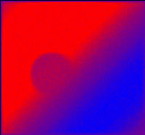

Тесты для жюри (каталог moon2)
Тест | Вход | Выход
1 (импорт) | — | Количество строк в таблице с данными 1064000.
2.1 (выборка) | x=24, y=24, n=9 | Всего одна строка: t=61, p=1909, фото:  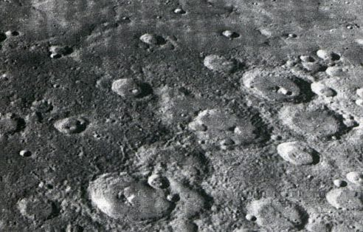
2.2 | x=98, y=58 | Всего 28 строк. Строка 13-ая: n=13, x=98, y=58, t=54, p=2825, фото космонавта на Луне с камерой и «щупом».
2.3 | n=10 | Всего 100 строк. Строка 20-ая: n=10, x=1, y=20, t=30, p=2307.
2.4 | y=100 | Всего 100 строк. Строка 52-ая: n=1, x=52, y=100, t=-44, p=1254.
3.1 (наименьшая температура) | n=1 | -170 °, 89 кв. м.
3.2 | n=28 | -48 °, 1 кв. м.
4 (дублирующиеся фотографии) | — | (craters_ap17.jpg, craters_ap7.jpg), (img_21.jpg, img_211.jpg, img_7.jpg), (img_32.jpg, img_32_gub.jpg), (img_25.jpg, img_45.jpg)
5.1 (подходящий участок) | p=2010 | (1, 74) - (10, 83)
5.2 | p=1950 | (96, 128) - (105, 137)
6.1 (карта температур) | n=1 | 
6.2 | n=26 | 